Как нарисовать звезду карандашом поэтапно для акции

«Зажги звезду героя в своем окне»
- Необходимо взять лист А3 (при отсутствии листа А3 можно взять два листа А4 и склеить).
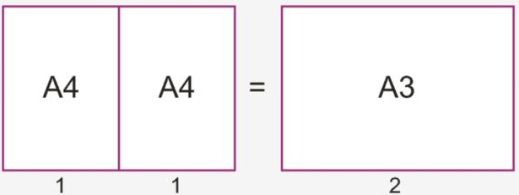
- Нужно начертить круг и пересекающиеся по середине перпендикулярные прямые.
Важно: Радиус – 15 см (как определить радиус - представлено на рисунке ниже).
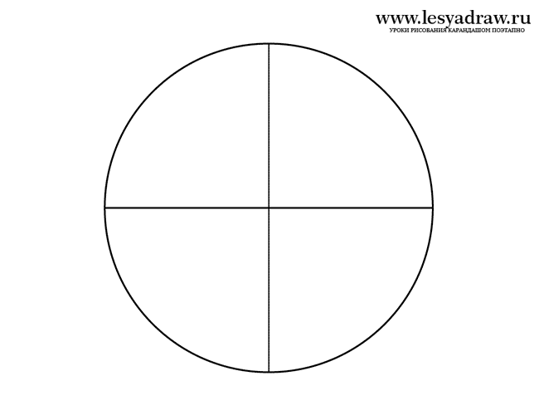
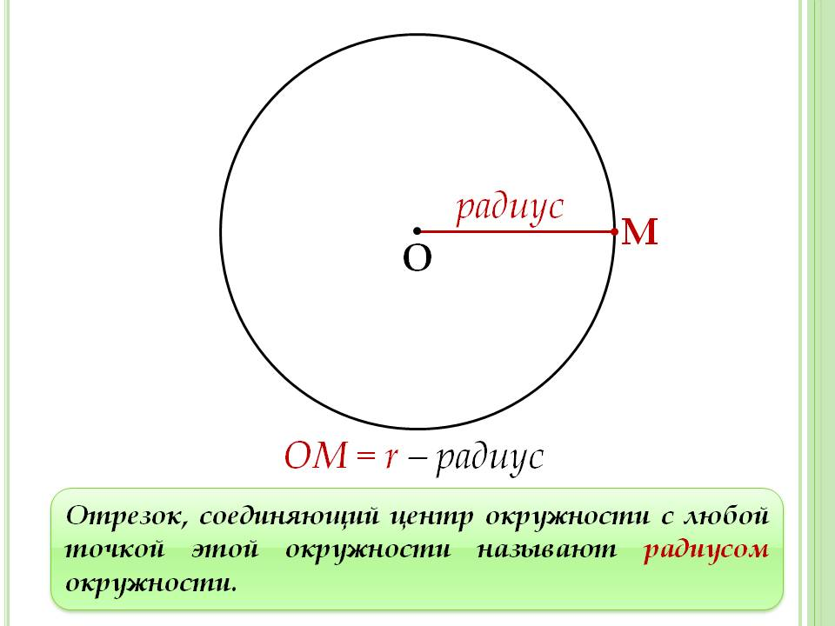

- Далее необходимо разделить четверти пополам.
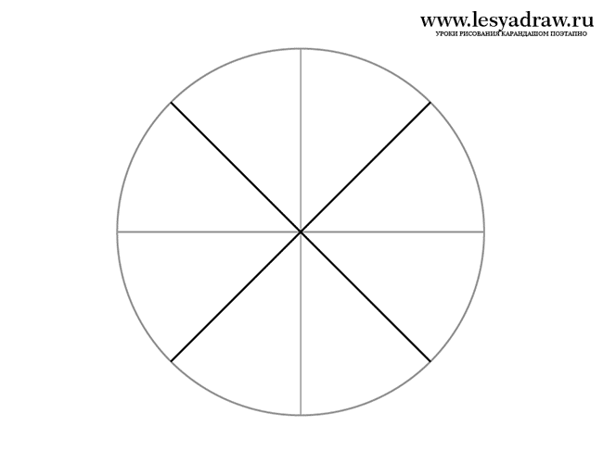
- Секции, которые получились в ходе черчения, тоже делим пополам.
Черточки внизу — это тоже половина.
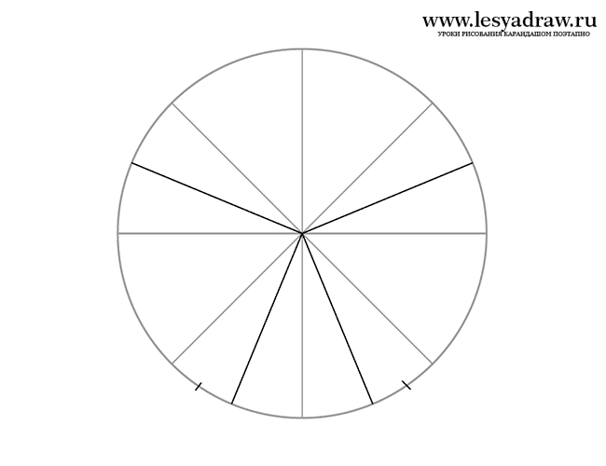
- Теперь нужно стереть вспомогательные линии, оставив только ориентиры.
В верхней плоскости круга — это последние прямые, которые вы чертили (их сотрите, оставьте только места пересечения с окружностью), в нижней плоскости — это просто черточки (прямые сотрите). Красным отмечено, что должно остаться.
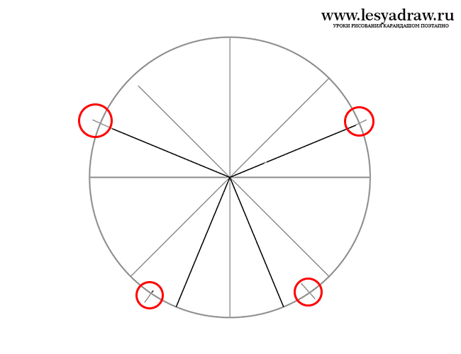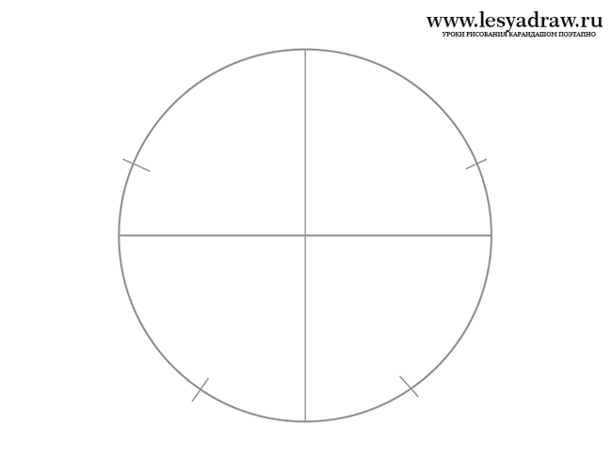
- Рядом нужно сделать еще черточки на таком же расстоянии, как на картинке, снизу совсем близко, сверху на определенном расстоянии.
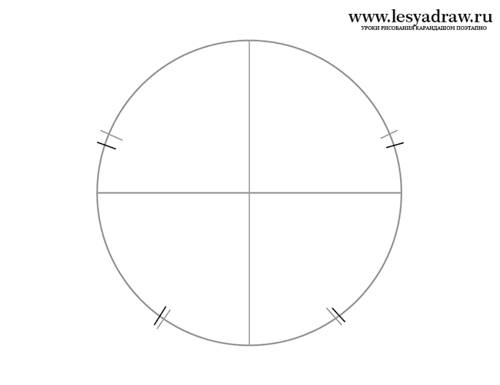

- Теперь можно начертить звезду, соединив прямыми намеченные нами точки.
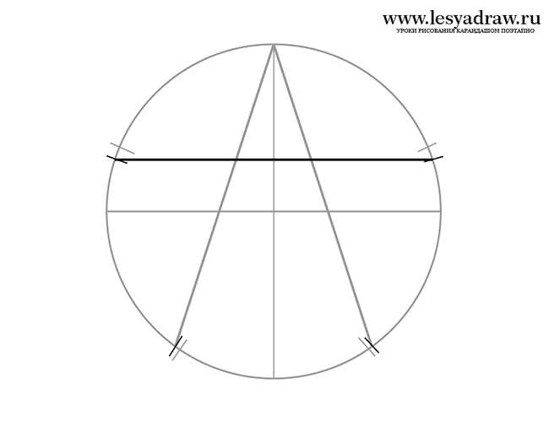
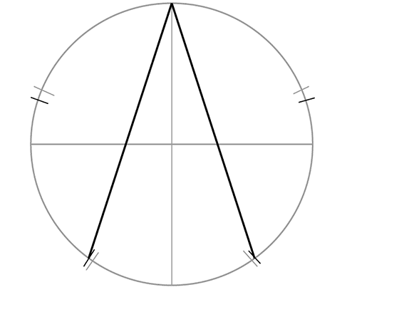
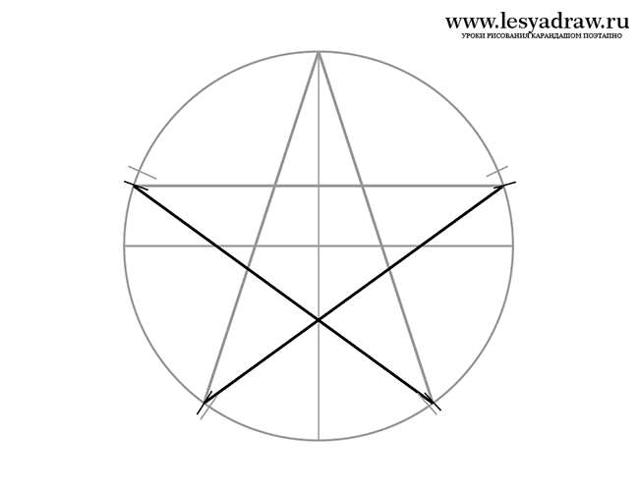
- После стирается круг и внутренности звезды, но при этом остаются изначальные прямые, которые делили окружность пополам.

- Следующий шаг - проводятся линии от середины ко всем углам звезды.
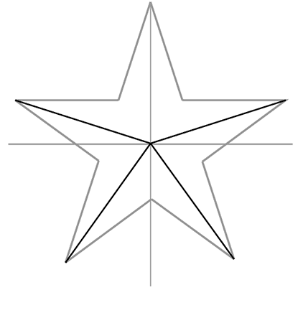
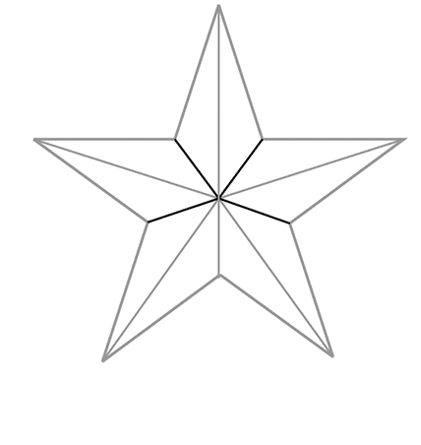

Звезда готова! Теперь нужно ее раскрасить красным цветом.
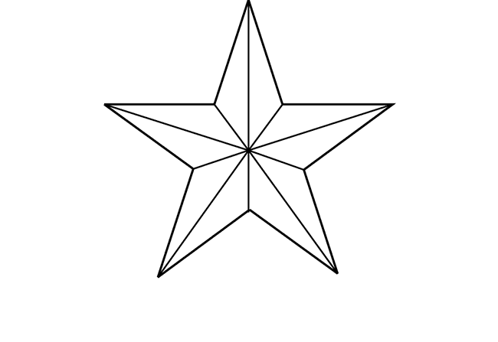

Источник: https://www.lesyadraw.ru/raznye/predmety/kak-narisovat-zvezdu-karandashom-poetapno.html

